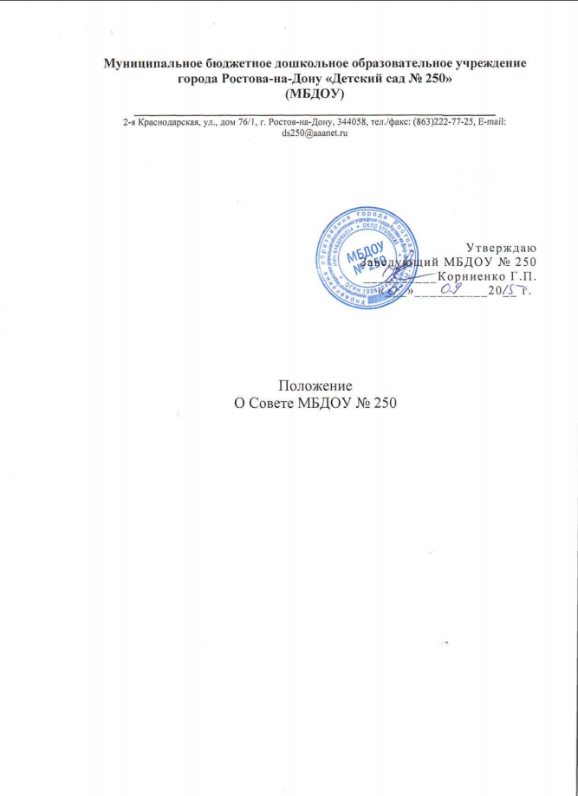
1. Общие положения

1.1. Совет муниципального дошкольного образовательного учреждения (далее Совет) является представительным органом самоуправления всех участников воспитательно-образовательного процесса. Совет реализует полномочия, отнесённые Уставом МБДОУ к его компетенции.
1.2. Деятельность Совета осуществляется в соответствии с законами и нормативными правовыми актами Российской Федерации и Ростовской области, нормативными правовыми актами органов местного самоуправления на территории Ростовской области, Уставом МБДОУ № 250, Положением о Совете ДОУ, иными локальными актами МБДОУ.
1.3. Осуществление членами Совета своих функций производится на безвозмездной основе.
1.4. Деятельность членов Совета основывается на принципах равенства, ответственности перед выдвинувшим их органом самоуправления участников образовательного процесса (родительский комитет, педагогический совет), коллегиальности принятия решений и гласности.
2. Задачи, полномочия и компетенция Совета
2.1. Задачами Совета являются:
- Консолидировать предложения и запросы участников образовательного процесса в разработке и реализации общеобразовательных и иных программ в дошкольном образовательном учреждении;
- Определять основные направления развития дошкольного образовательного учреждения;
- Контролировать соблюдение нормативно закреплённых требований к условиям воспитательно-образовательного процесса в МБДОУ;
- Утверждать и контролировать исполнение программы сохранения и развития здоровья воспитанников;
- Рассматривать педагогические проекты и, для одобренных к внедрению проектов, создавать условия для реализации;
- Контролировать целевое расходование финансовых средств дошкольного учреждения;
- Распределять стимулирующую часть фонда оплаты труда работников дошкольного образовательного учреждения;
- Через активную работу с органами самоуправления, осуществляющими управление в сфере образования, содействовать деятельности руководителя по созданию в дошкольном учреждении оптимальных условий и форм организации воспитательно-образовательного и коррекционного процессов;
- Развивать взаимодействие МБДОУ с другими образовательными учреждениями и организациями, осуществляющими образовательные функции в других отраслях;
- Участвовать в рассмотрении конфликтных ситуаций между участниками образовательного процесса в случаях, когда это необходимо.

2.2. В рамках реализации поставленных задач Совет наделён следующими полномочиями:
- Принимать программу развития дошкольного образовательного учреждения;
- Принимать программу сохранения и развития здоровья воспитанников;
- Принимать программу социализации воспитанников;
- Согласовывать локальные акты МБДОУ;
- Принимать и рекомендовать на утверждение руководителя программу предоставления дошкольным образовательным учреждением дополнительных образовательных услуг, в том числе и платных;
- Обеспечивать общественное участие в развитии системы управления качеством образования в МБДОУ;
- Осуществлять общественную экспертную оценку методик ведения воспитательно-образовательного и коррекционного процессов и образовательных технологий, применяемых в МБДОУ;
- Рассматривать предложения и делать рекомендации руководителю МБДОУ по совершенствованию и развитию образовательного процесса;
- Определять пути взаимодействия МБДОУ с иными учреждениями и организациями в интересах обеспечения качества дошкольного образования;
- Принимать и рекомендовать на утверждение руководителю размеры выплат работникам из стимулирующей части фонда оплаты труда МБДОУ;
- Принимать решения и направлять рекомендации руководителю о заключении (расторжении) соглашений с общественными детскими организациями (объединениями) об их деятельности в МБДОУ;
- Вносить на рассмотрение общего собрания коллектива дошкольного учреждения предложения по внесению изменений (или) дополнений в устав МБДОУ по всем вопросам его деятельности;
- Обеспечивать гарантии автономности деятельности дошкольного образовательного учреждения и управления им на принципах единоначалия и самоуправления;
- Представлять в государственных и муниципальных органах , осуществляющих управление в сфере образования, в производственных, коммерческих, общественных и иных организациях интересы дошкольного образовательного учреждения, а также интересы воспитанников , обеспечивая социальную правовую защиту несовершеннолетних.
2.3. В соответствии с Уставом МБДОУ Совет согласовывает по представлению заведующего МБДОУ:
- Распределение базовой части фонда оплаты труда МБДОУ на установленный период;
- Размеры выплат работникам из стимулирующей части фонда оплаты труда работников дошкольного образовательного учреждения;
- Распределение средств из внебюджетных источников;
- Ежегодный публичный отчёт о деятельности МБДОУ для опубликования его на сайте учреждения.
2.4. Совет может вносить руководителю учреждения предложения в части:
- Материально-технического обеспечения и оснащения воспитательно-образовательного и коррекционного процессов, оборудования кабинетов, групповых комнат, других помещений МБДОУ и его территории;
- Создания в дошкольном образовательном учреждении необходимых условий для организации питания воспитанников и сотрудников, их медицинского обслуживания;
- Расторжения трудовых договоров с педагогами и работниками из числа учебно-вспомогательного, младшего обслуживающего и административного персонала на основании рассмотрения, на заседании Совета их персональных вопросов.
2.5. Совет имеет право запрашивать отчёт о деятельности любых общественных организаций, действующих в МБДОУ.
2.6. Совет регулярно информирует участников образовательного процесса о своей деятельности и принимаемых решениях.
2.7. Совет участвует в подготовке, принимает и направляет на утверждение руководителя ежегодный публичный доклад МБДОУ.
2.8. Совет заслушивает отчёты руководителя МБДОУ по итогам учебного и финансового года, даёт мотивированную оценку представленному отчёту.
2.9. Совет рассматривает иные вопросы, выносимые на его рассмотрение участниками образовательного процесса. По всем вопросам, по которым уставом учреждения Совету не представлены полномочия на принятие решений, решения Совета носят рекомендательный характер.

3. Порядок формирования Совета и его структура
3.1. Совет дошкольного учреждения формируется один раз в два года. Сроки формирования Совета определяются Уставом учреждения.
3.2. В состав Совета входит не менее 5 человек. Совет состоит из представителей всех участников воспитательно-образовательного процесса:
- Родителей (законных представителей) воспитанников;
- Работников учреждения, в том числе Председателя профсоюзной организации МБДОУ;
- Представителя учредителя.
3.3. Представительство от каждой группы участников образовательного процесса в Совете не может быть менее 30% от общего числа членов Совета.
3.4. В состав Совета может входить руководитель МБДОУ. Представитель учредителя назначается распоряжением руководителя органа учредителя МБДОУ.
3.5. Члены Совета из числа родителей (законных представителей) воспитанников по представлению родительских комитетов групп избираются и уполномочиваются родительским комитетом Учреждения.
3.6. Члены Совета из числа работников МБДОУ избираются и уполномочиваются педагогическим советом Учреждения.
3.7. Совет считается сформированным и приступает к деятельности с момента получения полномочий двумя третями членами от общей их численности, представляющих всех участников воспитательно-образовательного процесса.
3.8. Членом Совета можно быть не более трёх сроков подряд. При очередном формировании Совета его состав обновляется не менее чем на ? членов.
3.9. Член Совета выводится из его состава по решению Совета в следующих случаях:
- по добровольному желанию члена Совета, выраженному в письменной форме;
- при отзыве учредителем своего представителя;
- при увольнении с работы руководителя ДОУ или увольнении работника Учреждения – члена Совета;
- в связи с окончанием или отчислением (переводом) воспитанника из МБДОУ, его родитель (законный представитель) – член Совета МБДОУ;
- при выявлении обстоятельств, несовместимых с членством в Совете: лишение родительских прав, судебное запрещение заниматься педагогической и иной деятельностью, связанной с работой с детьми, признание по решению суда недееспособным, наличие неснятой или непогашенной судимости за совершение уголовного преступления и другое.
3.10. Выписка из протокола заседания Совета с решением о выводе члена Совета направляется учредителю.
3.11. После вывода (выхода) из состава Совета его члена Совет организует работу с органами самоуправления участников образовательного процесса для замещения выбывшего члена.
3.12. Структура Совета включает в себя Председателя Совета, секретаря и произвольное число комиссий по направлениям, самостоятельно определяемым Советом и являющимися актуальными для развития МБДОУ. Из числа членов Совета избирается заместитель Председателя, который является членом одной из комиссий.
3.13. Каждая комиссия состоит не менее чем из 3 членов Совета. Один член Совета может быть членом только одной комиссии.
4. Организация деятельности Совета.
4.1. Порядок и условия деятельности Совета, определяются уставом МБДОУ. Совет самостоятельно устанавливает регламент своей деятельности.
4.2. Совет Учреждения собирается на свои заседания по мере необходимости, но не реже 4 раз в год. Формы проведения заседаний Совета определяются Председателем Совета в соответствии с вопросами, которые выносятся на его рассмотрение.
4.3. Первое заседание Совета после его формирования назначается руководителем не позднее чем через месяц после его формирования.
4.4. Совет Учреждения избирает Председателя Совета из числа своих членов. Председатель совета не может быть избран из числа административных работников МБДОУ. Председателем Совета не может быть представитель учредителя.

4.5. Секретарь Совета избирается из его членов и ведёт всю документацию.
4.6. Заседания Совета проводятся по инициативе Председателя, а в его отсутствие – заместителя Председателя, администрации МБДОУ или учредителя МБДОУ. Инициировать созыв внеочередного заседания Совета может группа его членов числом не менее 3 человек состава.
4.7. Планирование работы Совета осуществляется в порядке, определённом регламентом Совета.
Регламент Совета принимается не позднее, чем на втором его заседании.
4.8. В период между заседаниями Совета действуют постоянные и временные комиссии Совета. Совет самостоятельно определяет структуру комиссий, количество их членов, утверждает задачи, функции, персональный состав и регламент работы комиссий. Председатель комиссии утверждается Советом из числа членов комиссии. Комиссия может привлекать к своей работе заинтересованных лиц.
4.9. Заседание Совета правомочно, если на нём присутствует не менее половины от числа его членов. Заседание Совета ведёт Председатель, а в его отсутствие – заместитель председателя.
4.10.Решения Совета принимаются открытым голосованием простым большинством голосов от числа присутствующих на заседании членов Совета и оформляются протоколом, который подписывается Председателем и секретарём Совета.
4.11.Для осуществления своих функций Совет вправе:
- приглашать на заседания Совета любых работников дошкольного образовательного учреждения для получения разъяснений, консультаций, заслушивания отчётов по вопросам, входящим в компетенцию Совета;
- запрашивать и получать у руководителя дошкольного учреждения и (или) учредителя) информацию, необходимую для осуществления функций Совета, в том числе в порядке контроля реализации решений Совета;
- организационно-техническое обеспечение деятельности Совета возлагается на администрацию общеобразовательного учреждения (в случае необходимости – при содействии учредителя).
5. Права и ответственность Совета дошкольного образовательного учреждения.
5.1. Совет образовательного учреждения имеет следующие права:
- требовать по инициативе 2 своих членов обсуждения вне плана любого вопроса, касающегося деятельности МБДОУ;
- рекомендовать руководителю на утверждение планы мероприятий по совершенствованию МБДОУ;
- направлять своих членов для участия в обсуждении вопросов о совершенствовании организации воспитательно-образовательного и коррекционного процесса в МБДОУ на заседания педагогического совета, методического объединения педагогов дошкольных учреждений, родительского комитета.
5.2. Совет несёт ответственность за своевременное принятие и выполнение решений, входящих в его компетенцию.
5.3. Руководитель МБДОУ вправе самостоятельно принимать решение по вопросу, входящему в компетенцию Совета, в случае отсутствия необходимого решения Совета по данному вопросу в установленные сроки.
5.4. Учредитель МБДОУ вправе распустить Совет, если Совет не проводит свои заседания в течении полугода, не выполняет свои функции или принимает решения, противоречащие действующему законодательству Российской Федерации или Уставу Учреждения. Учредитель своим решением о роспуске Совета одновременно назначает новое формирование Совета по установленной процедуре.
5.5. Решение Совета, противоречащие законодательству Российской Федерации, положениям Устава Учреждения, положениям договора ДОУ с учредителем, не действительны с момента их принятия и не подлежат исполнению руководителем Учреждения, его работниками и иными участниками воспитательно-образовательного процесса.
5.6. По факту принятия противоправного решения Совета учредитель вправе принять решение об отмене такого решения Совета, либо внести через своего представителя в Совет представление о пересмотре решения.
5.7. В случае возникновения конфликта между Советом и руководителем Учреждения (несогласия руководителя с решением Совета и/или несогласия Совета с решением (приказом) руководителя), который не может быть урегулирован путём переговоров, решение по конфликтному вопросу принимает учредитель.
5.8. Совет несёт ответственность за:
- выполнение плана своей работы;
- соблюдение законодательства Российской Федерации в своей деятельности;
- компетентность принимаемых решений;
- развитие принципов самоуправления в МБДОУ;
- упрочение общественного признания деятельности МБДОУ;
- достоверность публичного доклада.
6. Делопроизводство
6.1. Ежегодные планы работы Совета, отчёты о его деятельности входят в номенклатуру дел Учреждения.
6.2.Протоколы заседаний Совета, его решения оформляются секретарём в книге протоколов заседания Совета, заверяются подписью председателя и секретаря.
6.3. Книга протоколов заседаний Совета вносится в номенклатуру дел Учреждения и хранится у председателя Совета.
6.4. Заявления и обращения участников образовательного процесса, иных лиц и организаций в Совет рассматриваются Советом в установленном порядке. По принятым решениям в адрес заявителей направляется письменное уведомление.
6.5. Регистрация заявлений и обращений в адрес Совета проводится секретарём Совета.
7. Заключительные положения
7.1. Настоящее Положение разработано в соответствии с Уставом МБДОУ № 250 и не должно противоречить ему.
7.2. В случае расхождения пунктов настоящего Положения и Устава МБДОУ № 250 применяются соответствующие положения Устава.
7.3. Настоящее Положение вступает в силу с момента его согласования конференцией представителей родительской общественности, принятия Общим собранием трудового коллектива и утверждения заведующей.
7.4. Изменения и дополнения в настоящее Положение рассматриваются и утверждаются в порядке, установленном пунктом
7.3. настоящего Положения.

